RAPORT EWALUACYJNY STANDARDÓW OCHRONY MAŁOLETNICH KATOLICKIEGO
STOWARZYSZENIA MŁODZIEŻY DIECEZJI RZESZOWSKIEJ
Ewaluacja po dwóch latach stosowania Standardów
Rzeszów, lipiec 2026 r.
Cel raportu. Celem raportu jest ocena aktualności, przejrzystości i praktycznej skuteczności Standardów Ochrony Małoletnich obowiązujących w KSM Diecezji Rzeszowskiej, a także wskazanie zmian wynikających
z nowych uwarunkowań prawnych i konsultacji z Kuratorium Oświaty.
1. Podstawa i zakres ewaluacji
Ewaluację przeprowadzono po dwóch latach stosowania Standardów Ochrony Małoletnich w działalności Katolickiego Stowarzyszenia Młodzieży Diecezji Rzeszowskiej.
Badanie obejmuje ocenę jasności zapisów, ich adekwatności do działalności Stowarzyszenia, wystarczalności procedur ochronnych, czytelności zasad reagowania i dokumentowania oraz poziomu ochrony zapewnianego małoletnim, opiekunom, wychowawcom, wolontariuszom i kadrze zarządzającej.
Podstawę oceny stanowią: anonimowa ankieta skierowana do osób korzystających ze Standardów, analiza obowiązującego dokumentu, konsultacje z Kuratorium Oświaty oraz analiza Rozporządzenia Ministra Edukacji z dnia 27 maja 2026 r. zmieniającego rozporządzenie w sprawie wypoczynku dzieci i młodzieży (Dz.U. z 2026 r. poz. 704).
2. Metoda badania ankietowego
Respondenci oceniali sześć kluczowych obszarów według skali:
1 - zdecydowanie nie
2 - raczej nie
3 - trudno powiedzieć
4 - raczej tak
5 - zdecydowanie tak
Za oceny pozytywne przyjęto odpowiedzi 4 i 5, odpowiadające poziomowi dobremu i bardzo dobremu.
3. Wyniki ankiety przeprowadzonej w czerwcu 2026
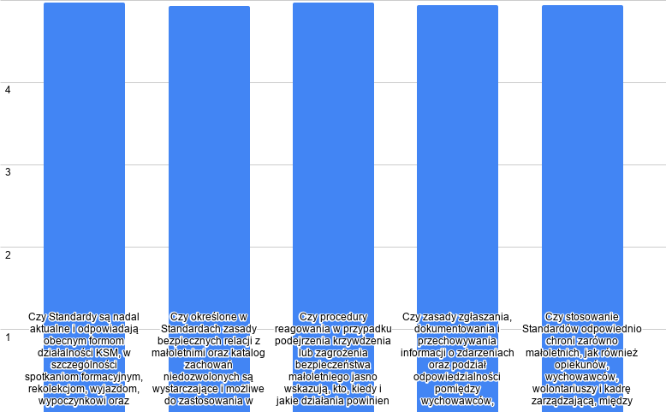
Wyniki ankiet na temat Standardów w skali od 1 do 5. Szczegółowe wyniki ankiety w załączniku nr. 1.
Pytanie | Średnia ocena
1 | 4,92
2 | 4,96
3 | 4,96
4 | 4,92
5 | 4,96
6 | 4,93

4. Ocena wyników i wnioski z ankiety
Wniosek 1: wyniki ankiety nie wskazują na konieczność zasadniczej przebudowy Standardów. Standardy przez ankietowanych zostały uznane za jasne, adekwatne i praktyczne, a procedury za wystarczające do ochrony małoletnich oraz osób sprawujących nad nimi opiekę. Obowiązujące Standardy powinny zostać utrzymane jako podstawowy dokument ochronny. Zmiany powinny mieć charakter punktowy, doprecyzowujący
i dostosowujący dokument do nowych wymagań oraz praktyki organizacji wypoczynku.
Wniosek 2: niezależnie od pozytywnej oceny użytkowników zasadne jest uzupełnienie Standardów o ochronę dzieci z niepełnosprawnościami oraz dzieci ze specjalnymi potrzebami edukacyjnymi. Wniosek ten wynika
z konsultacji z Kuratorium Oświaty oraz ze zmiany przepisów dotyczących wypoczynku dzieci i młodzieży.
Rozporządzenie Ministra Edukacji z dnia 27 maja 2026 r. wprowadziło nowy wzór karty kwalifikacyjnej uczestnika wypoczynku. W części dotyczącej uczestnika dodano odrębne pole na informację o specjalnych potrzebach edukacyjnych, w szczególności o potrzebach wynikających z niepełnosprawności, niedostosowania społecznego lub zagrożenia niedostosowaniem społecznym. Zmiana ta wskazuje na potrzebę świadomego rozpoznawania i uwzględniania takich potrzeb przez organizatora wypoczynku i personel.
Analiza obecnych Standardów KSM wykazała, że zawierają one ogólne zasady uwzględniania indywidualnych potrzeb i godności dziecka, lecz nie regulują wprost i kompleksowo sposobu ochrony małoletnich z niepełnosprawnościami oraz ze szczególnymi potrzebami. Dlatego zostaną one doprecyzowane w świetle nowych wymagań i praktyki.
6. Zmiany Standardów:
W wersji pełnej standardów zostaną wprowadzone następujące zmiany:
W rozdziale 3, zostanie dodany § 6a w następującym brzmieniu:
§ 6a. Zasady ochrony małoletnich z niepełnosprawnościami oraz ze szczególnymi potrzebami
1. Małoletnim z niepełnosprawnościami, specjalnymi potrzebami edukacyjnymi oraz innymi szczególnymi potrzebami zapewnia się ochronę z uwzględnieniem ich indywidualnej sytuacji, możliwości komunikacyjnych, stanu zdrowia i stopnia samodzielności.
2. Personel dostosowuje sposób komunikacji do wieku i możliwości małoletniego oraz upewnia się, że przekazywane informacje zostały przez niego zrozumiane.
3. Przed udziałem małoletniego w wydarzeniu organizator powinien uzyskać od rodzica lub opiekuna prawnego informacje niezbędne do zapewnienia bezpieczeństwa i właściwej opieki, w szczególności dotyczące sposobu komunikowania się, zakresu potrzebnego wsparcia, stanu zdrowia oraz postępowania w sytuacjach trudnych lub nagłych.
4. Pomoc w przemieszczaniu się, czynnościach higienicznych lub innych czynnościach osobistych powinna być udzielana wyłącznie w niezbędnym zakresie, z poszanowaniem godności, intymności i możliwie największej samodzielności małoletniego.
5. Personel powinien mieć świadomość, że małoletni z niepełnosprawnością lub szczególnymi potrzebami może być bardziej narażony na przemoc, zaniedbanie, manipulację, wykluczenie lub wykorzystywanie zależności od innych osób.
6. Zgłoszenie dokonane przez takiego małoletniego należy traktować z taką samą powagą jak każde inne zgłoszenie, dostosowując rozmowę i procedurę interwencji do jego możliwości komunikacyjnych i potrzeb.
7. Niedopuszczalne jest wyśmiewanie, zawstydzanie, izolowanie, nadmierne wyręczanie, lekceważenie lub wykorzystywanie zależności małoletniego wynikającej z jego niepełnosprawności, stanu zdrowia albo szczególnych potrzeb.
W wersji skróconej standardów nie zostanie dokonana żadna zmiana – wersja skrócona jako skierowana bezpośrednio do małoletnich, nie musi dotykać tematu szczególnych potrzeb uczestników
z niepełnosprawnościami, ponieważ w tej wersji każdy interpretuje swoje potrzeby jako indywidualne.
8. Konkluzja
Przeprowadzona ewaluacja prowadzi do dwóch uzupełniających się wniosków. Po pierwsze, ocena użytkowników - po uzupełnieniu raportu o zweryfikowane wartości liczbowe - powinna stanowić podstawę do utrzymania zasadniczej konstrukcji obowiązujących Standardów. Po drugie, zmiana przepisów oraz konsultacje z Kuratorium Oświaty uzasadniają punktowe rozszerzenie dokumentu o wyraźne zasady ochrony dzieci
z niepełnosprawnościami i ze specjalnymi potrzebami edukacyjnymi.
Załącznik nr.1
Ankieta ewaluacyjna użytkowników Standardów Ochrony Małoletnich KSM – Arkusz ocen

